СОДЕРЖАНИЕ:

1.Введение…………………………………………………………………………3
2.Общие положения……………………………………………………………....5
3.План мероприятий по политико-правовому и патриотическому воспитанию учащихся ……………………………………..…………………………………..7
4. Приоритетным направлением государственной политики………………….8
5. Работа школьной библиотеки……………………………………………….10
6. Организация работы преподавателя НВП…………………………………..13
7. Заключение…………………………………………………………………….21
8. Используемая литература…………………………………………………….22
9.Приложение…………………………………………………………………….23

«Важнейшей задачей политики
должно стать воспитание самодостаточной
и конкурентно способной личности –
«казахстанца будущего»
Н.А. Назарбаев
ПРОГРАММА
патриотического воспитания КГУ «Капитоновская СШ»
на 2017-2019 годы
Программа политико-правового и патриотического воспитания школьников на 2017-2019 годы направлена на совершенствование работы по формированию личности школьника, обладающей высоким уровнем патриотического сознания, гражданской ответственности, социально-активной, осознающей верность Родине как важнейшую ценность, одну из основ духовно-нравственного развития личности и общества.
Предназначена для педагогов, школьников, занимающихся воспитанием.
Введение
Патриотическое воспитание объективно является и признано государством ключевым направлением в воспитании молодого поколения граждан Республики Казахстан, призванным обеспечить формирование личности высоко патриотичной, верной Отечеству, способной к реализации задач поступательного развития страны.
Проблема воспитания молодежи волновала общество всегда. Задачу воспитания подрастающего поколения необходимо осмысливать сегодня как одну из приоритетных в деле обеспечения национальной безопасности государства. Человечество вступило в эру глобализации и информатизации, когда реальностью стал мир без границ, а творчество призвано наполнить жизнь людей смыслом и радостью, социально и личностно значимым содержанием.
Учить познанию и творчеству – таков императив современного образования. Успех его зависит от действия механизмов личностного роста – гражданской идентификации, правового просвещения, развития коммуникативных и лидерских черт, самоопределения в профессии и творчестве. Как наиболее передовая часть своего поколения дети уже завтра станет движущей силой общества. Из ее числа будут формироваться политические элиты, от нее зависят перспективы страны и мира.
Программа определяет содержание, основные пути развития гражданско-патриотического воспитания в школе и городе, направлена на воспитание патриотизма и формирование гражданственности.
Программа представляет собой определенную систему содержания, форм, методов и приемов педагогических воздействий. Она опирается на принципы социальной активности, индивидуализации, мотивированности, взаимодействия личности и коллектива, развивающего воспитания и единства образовательной и воспитательной среды.
Программа патриотического воспитания имеет большое значение для решения ряда воспитательных и социальных проблем.
Актуальность проблемы патриотического воспитания.
Становление гражданского общества и правового государства в нашей стране во многом зависит от уровня гражданского образования и патриотического воспитания. Сегодня коренным образом меняются отношения гражданина Казахстана с государством и обществом. Он получил большие возможности реализовать себя как самостоятельную личность в различных областях жизни, и в то же время возросла ответственность за свою судьбу, других людей. В этих условиях патриотизм становится важнейшей ценностью, интегрирующей не только в социальную, но и духовно-нравственную, идеологическую, культурно-историческую, военно-патриотическую сферы общества. В условиях становления гражданского общества и правового государства необходимо осуществлять воспитание принципиально нового, демократического типа личности, способной к инновациям, к управлению собственной жизнью и деятельностью, делами общества, готовой рассчитывать на собственные силы, собственным трудом обеспечивать свою материальную независимость. В формирование такой гражданской личности, сочетающей в себе развитую нравственную, правовую и политическую культуру, ощутимый вклад должна внести современная школа.
Правовая база патриотической программы
- Законы Республики Казахстан «Об образовании»,
- «О государственной молодежной политике в РК»,
- «О государственных символах РК»,
- «О языках в РК»
- «Государственная программа патриотического воспитания граждан РК»
- Государственная программа развития образования в РК на 2005-2010 годы:
- Послание Президента РК Н.А. Назарбаева народу Казахстана «Новый Казахстан в новом мире», 2007 год
- Послание Президента РК Н.А. Назарбаева народу Казахстана «Повышение благосостояния граждан Казахстана – главная цель государственной политики», 2008 год
- Послание Президента РК Н.А. Назарбаева народу Казахстана «Через кризис к обновлению и развитию», 2009 год
- Послание Президента РК Н.А. Назарбаева народу Казахстана «Новое десятилетие – новый экономический подъем – новые возможности Казахстана», 2010 год.
- Послание Президента Республики Казахстан Н.А. Назарбаева народу Казахстана «Построим будущее вместе!» , 2011 год.
- Послание Президента РК Н.А. Назарбаева народу Казахстана «Социально-экономическая модернизация – главный вектор развития Казахстана», 2012 год.
- Стратегия Ассамблеи народа Казахстана

Цель Программы
Совершенствование системы патриотического воспитания школьников, обеспечивающей формирование у учащихся высокого патриотического сознания, чувства гордости за свою страну, высокой социальной активности, гражданской ответственности, готовности к выполнению гражданского долга и конституционных обязанностей по защите интересов Республики Казахстан
Задачи Программы
· обеспечить организационные условия для усиления целенаправленной и системной работы по патриотическому воспитанию учащихся, формированию патриотизма как стержневой духовной составляющей личности.
· определить приоритетные направления патриотического воспитания учащихся школ.
· обеспечить осуществление работы по патриотическому воспитанию на основе координации и взаимодействия подразделений, школьных объединений школ:
· разработать систему мероприятий по формированию у школьников гражданственности и патриотизма, всестороннему разъяснению государственной политики в области воспитания, пропаганде и популяризации в школьной среде государственных символов РК, разъяснению и пропаганде языковой политики, межэтнического согласия, пропаганде образа казахстанского патриота
· разработать план мероприятий по политико-правовому и патриотическому воспитанию школьников г. Костаная на 2012-2014 годы.
Исполнители программы
Заместитель директора по воспитательной работе, МО классных руководителей, координатор детского движения и лидеры ЕДЮО «Жас Ұлан».
Срок реализации
2017-2019 годы
Ожидаемые результаты
Результатом реализации Программы станет:
· совершенствование системы мероприятий по патриотическому воспитанию учащихся школы.
· положительная динамика роста патриотического сознания, социальной активности и гражданской ответственности школьников.

1.Общие положения
Патриотизм в настоящей Программе понимается как любовь к Родине, преданность своему Отечеству, своему народу, стремление служить его интересам, готовность к выполнению гражданского долга по защите Отечества.
Программа представляет собой документ, отражающей цель, задачи, направления, содержание, механизмы осуществления работы патриотического воспитания школьников города Костаная на 2012-2014 годы.
2. Цель и задачи патриотического воспитания школьников
Цель данной программы охватывает весь педагогический процесс, пронизывает все структуры, интегрируя учебные занятия и внеурочную жизнь обучающихся, разнообразные виды деятельности. На подготовительном этапе реализации данной программы было проведено анкетирование учащихся школы по вопросам их гражданского отношения к своей Отчизне.
Для достижения данной цели необходимо решить следующие задачи:
- содействие пониманию обществом социальной значимости и перспективности воспитания подрастающего поколения;
- концентрация интеллектуальных, организационно-педагогических, кадровых, экономических, методических и других ресурсов по реализации задач воспитания;
- создание открытого информационного, образовательного, деятельностного и коммуникативного социального пространства для формирования потребности молодежи быть самостоятельной личностью, принимающей ответственные решения и умеющей взять на себя ведущую роль в организации деятельности и регулировании взаимоотношений в различных социальных группах;
- создание организационных условий повышения социальной компетентности и ответственности молодежи за свою духовную, интеллектуальную, нравственную жизнь, за свое здоровье и благополучие;
- создание социально-педагогических условий, способствующих формированию позитивного отношения молодежи к окружающему миру, обществу, природе;
- создание условий для профессионального становления и самореализации личности, формирование потребности к самообразованию на протяжении всей жизни.
Перечисленные требования отражают современный социальный заказ воспитания учащихся, являются основополагающими для данной концепции, определяют принципы и приоритетные.
3. Основные направления и механизмы реализации Программы патриотического воспитания школьников.
Система работы по патриотическому воспитанию школьников осуществляется по следующим направлениям:
- Формирование гражданско-патриотического сознания.
- Формирование у молодежи политической культуры, политической сознательности и грамотности; умение вести дискуссию, оценивать общественное явление;
- Формирование у школьников национального самосознания, формирование знаний по проблемам патриотизма, культуры межнационального общения;
- Воспитание чувства ответственности, дисциплины во всех сферах деятельности;
- Пропаганда и популяризация государственных символов Республики Казахстан. Данное направление патриотического воспитания реализуется посредством организации уголков государственной символики в учебных корпусах: организации и проведения школьных патриотических акций «Это – мой Герб!», «Это - Мой Флаг!», «Это - мой Гимн!», конкурсов и олимпиад на знание государственной символики Республики Казахстан.
- Пропаганда здорового образа жизни как основы здоровья нации и развития страны.
- Данное направление работы по патриотическому воспитанию школьников предусматривает организацию работы спортивных секций, проведение соревнований среди школьников, участие их в областных, региональных, республиканских спортивных состязаниях.
- Развитие школьного самоуправления .
Таким образом, механизм реализации Программы патриотического воспитания в школе представляет совокупность организационных структур, форм и методов управления работой по патриотическому воспитанию студентов, активному вовлечению школьников в различные виды вне учебной деятельности, развитию мотивации учащихся и преподавателей в решении задач патриотического воспитания, а также обеспечению правовых норм, с помощью которых реализуется действующие в конкретных условиях высшего образовательного учреждения цель и задачи патриотического воспитания школьников.
В целом результативность реализации Программы измеряется степенью готовности и стремлением студентов университета к выполнению своего гражданского и патриотического долга во всем многообразии форм его проявления, их умением и желанием сочетать общественные и личные интересы с реальным вкладом, вносимым в дело процветания Родины, и отражается в отчетах о результатах и основных направлениях деятельности университета, участвующих в реализации Программы.
Результатом реализации Программы патриотического воспитания станет:
· Обеспеченность организационных условий для усиления целенаправленной и системной работы по патриотическому воспитанию школьников.
· Повышения уровня гражданско-патриотического сознания школьников.
· Повышения у учащихся уровня сформированности позитивного отношения к воинской службе и готовности к выполнению гражданского долга по защите Родины-Республики Казахстан.
· Повышения уровня сформированности у школьников управленческих умений и навыков в решении организационных вопросов.

План мероприятий по политико-правовому и патриотическому воспитанию учащихся КГУ «Капитоновская СШ» на 2017-2019 гг

№ | Мероприятия | Срок исполнения | Ответственные
1 | Организация и проведение школьных конкурсов научно-исследовательских, творческих работ учащихся по проблемам патриотического воспитания | 2017 – 2019 годы | Зам.директора по ВР
2 | Классные часы, беседы по пропаганде государственных символов РК | В течение года | Зам.директора по ВР  Кл.руководители
3 | Организация патриотических акций, посвященные Дню Победы. | Ежегодно | Координатор детского движения
4 | Классные часы, беседы по профилактике религиозного экстремизма в молодежной среде | В течение года | Педагог-психолог
5 | Организация акций «Здоровое поколение -будущее нации» с участием школьников, представителей центра «ЗОЖ» | В течение года | Зам.директора по ВР  Кл.руководители
6 | Организация круглого стола на тему «Облик молодого казахстанского патриота» с участием школьников, лидеров детской организации «Жас Ұлан» | Октябрь  2017-2018 | Координатор детского движения
7 | Школьный конкурс детского творчества «Мой Казахстан» | Ежегодно ноябрь | Координатор детского движения
8 | Круглый стол на тему «Роль государственных символов РК в воспитании гражданственности и патриотизма» | 2017-2018 годы | Зам.директора по ВР
9 | Городские дебатные турниры | 2017-2019 годы | ДДТ г.Макинск
10 | Городские соревнования по всем видам спорта | Ежегодно | Отдел образования
11 | Торжественные собрания и праздничные концерты, посвященные Дню Защитника Отечества, Дню Победы ВОВ | Ежегодно май | Администрация школы
Приоритетным направлением государственной политики в области образования становится воспитание социально ответственной личности, обладающей чувством патриотизма и осознающей свою роль в обеспечении социально – экономической модернизации Казахстана.
Определяя приоритетными вопросы формирования казахстанского патриотизма, уважения к государственным символам страны, гражданственности, толерантности, духовно-нравственной, физически здоровой, социально активной личности, была разработана Комплексная программа воспитания в организациях образования Республики Казахстан. Программа «Культурное наследие», принятая по инициативе Президента страны, нацеливает на новый подъем образования на основе национально-культурных ценностей.
В послании Президента Республики Казахстан Н.А. Назарбаева народу Казахстана подчеркнуто: «...важно усилить воспитательный компонент процесса обучения. Патриотизм, нормы морали и нравственности, межнациональное согласие и толерантность, физическое и духовное развитие, законопослушание. Эти ценности должны прививаться во всех учебных заведениях, независимо от формы собственности… Одной из этих ценностей и главным преимуществом нашей страны является многонациональность и многоязычие».
Вышеназванные приоритеты представляют процесс воспитания сегодня как одну из основных стратегических и приоритетных задач развития современного казахстанского общества, составляющую фундаментальную основу государственной политики.
Это означает, что надо воспитывать в себе и наших детях новый казахстанский патриотизм. Это, прежде всего, гордость за страну и ее достижения. Очень важно, начиная с дошкольного возраста, закладывать любовь к своей Родине, чувство ответственности за нее, хранить ценности и традиции своего народа. Приоритетным направлением государственной политики в области образования становится воспитание социально ответственной личности, обладающей чувством патриотизма и осознающей свою роль в обеспечении социально – экономической модернизации Казахстана.
Обретение Казахстаном государственного суверенитета поставило перед обществом задачу воспитания патриотизма у подрастающего поколения. Работа школы должна быть направлена не на вооружение учащегося определенной суммой знаний, а на решение задач, поставленных основополагающими документами и проектами в области образования, т. е. воспитания патриота и гражданина нового Казахстана. Именно молодое поколение будет определять будущее нашей республики в XXI веке. Обычно в народе говорят: что посеешь, то и пожнешь. Поэтому мы должны посеять добрые зерна воспитания, чтобы получить хорошие плоды.
В современном Казахстане идёт становление своей национальной модели образования. Этот процесс сопровождается изменением парадигмы, которая выдвигает на первое место не знания, умения и навыки а личность учащегося, её развитие посредством воспитания. Развитие воспитания в системе образования Казахстана является одним из приоритетных направлений государственной образовательной политики.
Приоритетным направлением в воспитательном процессе организаций образования Казахстана является:
- Воспитание политической и правовой культуры
- Патриотическое воспитание
- Духовно нравственное воспитание
- Формирование здорового образа жизни
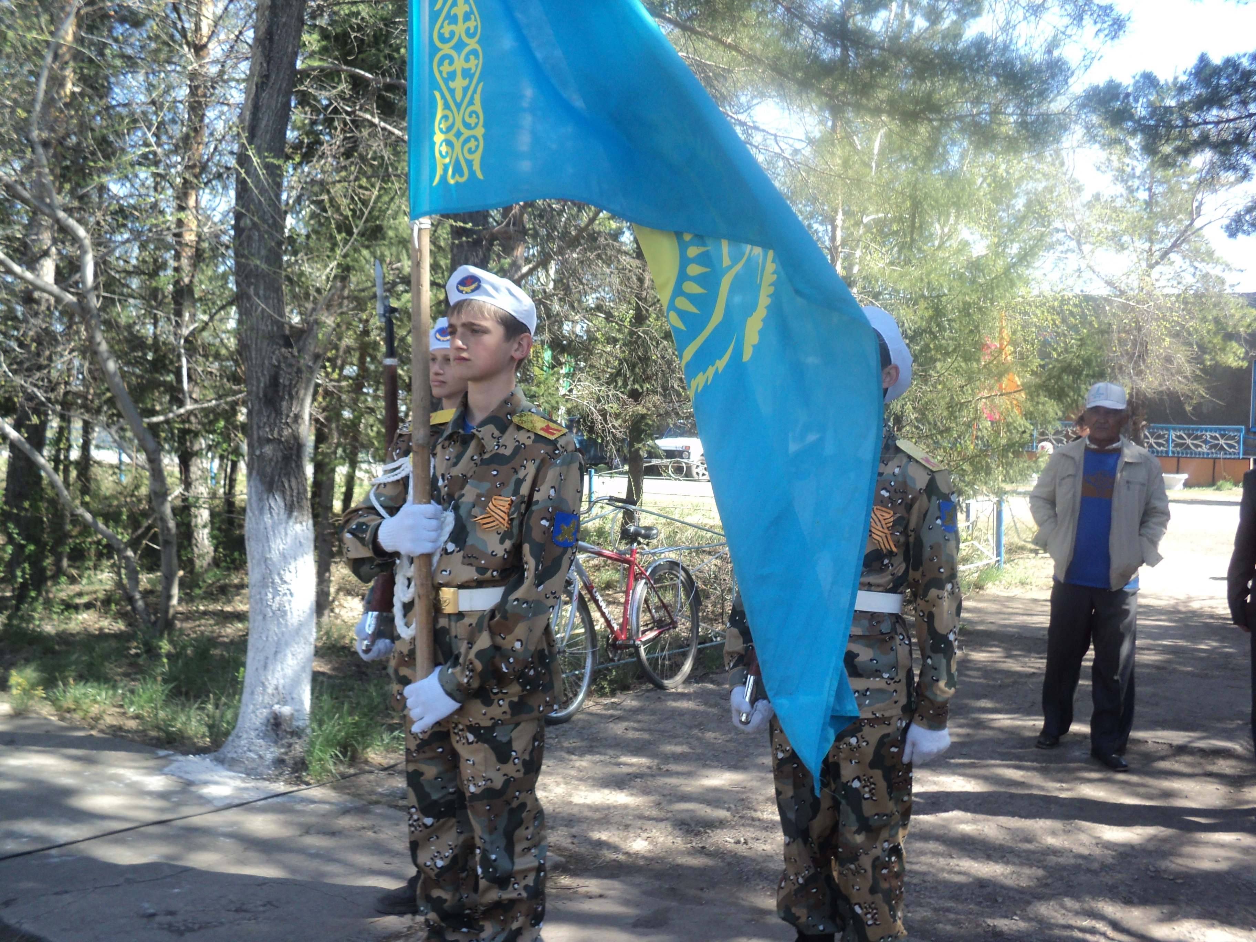

Патриотическое воспитание всегда было в центре внимания школьных библиотек. Формирование у читателей-детей любви к Отечеству, своей истории, личной ответственности за происходящее вокруг-одно из приоритетных направлений работы школьной библиотеки. Патриотическое сознание, чувство любви, верности своему Отечеству и гордости за него, чувство связи его с историей, культурой-составляющие духовно-нравственной основы личности. Формирование патриотизма ведётся на основе изучения исторических ценностей, присущщих всем сторонам жизни общества и государства. Не остаётся в стороне и вопрос воспитания толерантности как принципа взаимоотношений разных национальностей, рас, конфессиональной принадлежности.
Какого человека можно назвать патриотом? Обратимся к словарю Владимира Даля «Патриот» по Далю - «любитель отечества, ревнитель о благе его, отчизнолюб, отечественник или отчизник». Все другие словари трактуют «патриотизм» как «любовь к Родине». Более современные понятия «патриотизма» связаны с местом, где родился и рос человек, с обычаями и традициями родных мест, с историческим прошлым, родовыми корнями. Все, что окружает маленького человека, влияет не только на развитие психики, но и на становление патриотического сознания каждого человека.
Таким образом, патриот должен:
1. Почитать место своего рождения и проживания, уважать местные традиции.
2. Уважать своих предков, земляков, проживающих рядом с ним, стремиться помогать людям.
3. Работать для улучшения и развития своей Родины, ее озеленения, благоустройства.
4. Поддерживать земляков и соотечественников, укреплять дружеские отношения с соседями, с сослуживцами, с одноклассниками.
5. Выступать против тех, кто разрушает нашу Родину, наносит вред, угнетает сограждан.
6. Бороться со сквернословием, с загрязнением окружающей природы, с вредными привычками.
Патриотизм – неотемлемая часть общественного и гражданского сознания. Человек не рождается патриотом, а становится им в процессе воспитания и жизни в обществе. Основы патриотизма закладываются ещё в семье. Первоначально это любовь к родителям, и родственникам, затем – к родному краю, этносу, окружающему миру. «Патриотизм- одно из наиболее глубоких чувств, закреплённых веками и тысячелетиями.
Сущность любви к Родине определил когда-то очень хорошо М.Е. Салтыков – Щедрин: «Отечество есть тот таинственный, но живой организм, очертания которого ты не можешь для себя очетливо определить, но которого прикосновение к тебе непрерывно чувстуешь, ибо ты связан с этим организмом неразрывной пуповиной. Он, этот таинственный организм, был свидетелем и источником первых впечатлений твоего бытия, он наделил тебя способностью мыслить и чувствовать, он создал твои привычки, дал тебе язык, верования, литературу, он обогрел и приютил тебя. Словом сказать- сделал из тебя существо, способное жить...».
Из этого очень верного высказывания вытекает мысль о необходимости объединения в работе библиотеки по патриотическому воспитанию интеллекутуального и эмоционального начала, привлечение всего спектра художественной, научно-познавательной литературы, имеющихся аудио- и видеоматериалов, электронных продуктов.
Что бы не делала библиотека, главная её цель – приобщение к чтению, к родному слову, к истории и современной жизни страны, Родины. Патриотизму нельзя научить. Его надо воспитывать в полном смысле этого слова с пелёнок, когда образное слово, эмоции, чувства значат больше чем разум.
Роль книги и библиотеки в этом воспитательном процессе крайне важна, причём именно школьной библиотеки, учитывающей психологические и индивидуальные различия детей разных возрастных групп.
Если в работе с младшими школьниками во главу угла ставится эмоциональное воздействие на ребёнка, то по отношению к подросткам просматривается ёщё одна педагогическая задача- помочь взрослеющему человеку. Сформировать понятия и представления, связанные с патриотизмом, помочь в осмыслении высших человеческих ценностей и идей, в развитии общественно-политической и нравственной защищённости от псевдокультурных и псевдонациональных вторжений в сознание ребёнка, в организации всей жизни и деятельности растущего человека как нравственно- ориентированной (а, значит, и патриотической личности.
Задача библиотек не только сохранить, но и передать молодому поколению казахстанцев то богатство, которое определяется словами «историческое наследие», научит дорожить им.
Эффективность работы школьных библиотек в выполнении Закона о языках и формировании казахстанского патриотизма зависит не только от форм и методов работы, но и в большей степени от состава и организации книжного фонда.
Книги о Казахстане и литература на казахском языке, произведения казахстанских писателей в библиотеке выделены из общего фонда. Заголовки тематических стеллажей и книжно-иллюстрированных выставок выполнены на двух языках.
Патриотическому воспитанию должно способствовать всё, начиная с оформления библиотеки.
Оформлена постоянно действующая выставка о Казахстане
«Великий человек нашего времени».
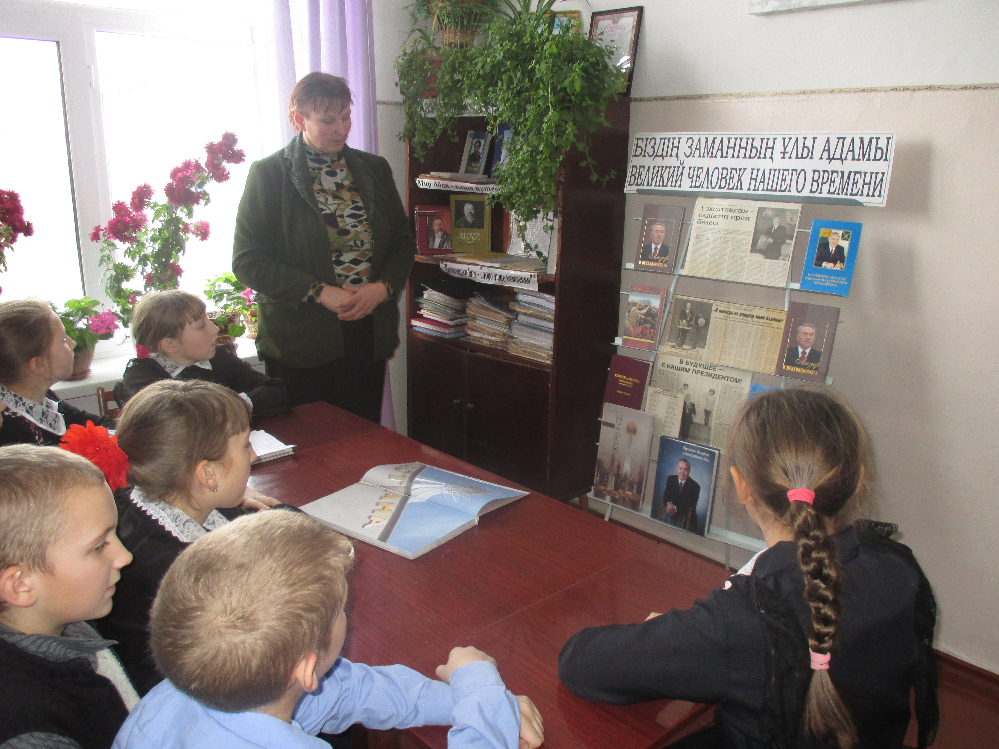

На выставке представлен материал из историии нашей Родины, о государственной символике, о президенте, о государственном языке, о государственных праздниках. Формируются папки статей из газет и журналов по краеведению. «Костанай и костанайцы». Папки «Знаменитые люди Казахстана», «Моя родина Казахстан», «Законы РК». Оформлены тематические полки: «Герои Казахстанцы», «Это край и твой, и мой».
Важным направлением является знакомство с творчеством писателей, ежемесячно оформляется стенд к юбилею писателей, читатели могут познакомиться с краткой биографией писателя, рекомендуемой литературой.
Используются самые различные формы работы: выставки, обзоры, викторины, игры, путешествуем по столице Астане,
Проводим конкурс стихов о Казахстане, конкурс стихов к празднику Наурыз, ко дню победы. При воспитании патриотизма нужно не забывать истории – в библиотеке собраны тематические папки на тему ВОВ, оформляется книжно-иллюстрированная выставка «Немеркнущий подвиг народа», провели беседу «Боевой путь батыра» посвящённая Бауржану Мамышулы, где ребята углубили свои знания о народном герое, о его произведениях историческая роль которого – видный полководец, народный писатель, непоколебимый сын своего народа, патриот.
Для привития любви к чтению у учащихся младших классов, необходимы обзоры книжных выставок и в этом направлении проводим обзор выставки «Золотая полка казахской литературы», где дети узнали, как много есть детских казахских писателей. Большим спросом в библиотеке пользуются книги о великих батырах, их подвигах по защите казахстанской земли, достойных подражания и служащих уроком для нынешнего поколения.
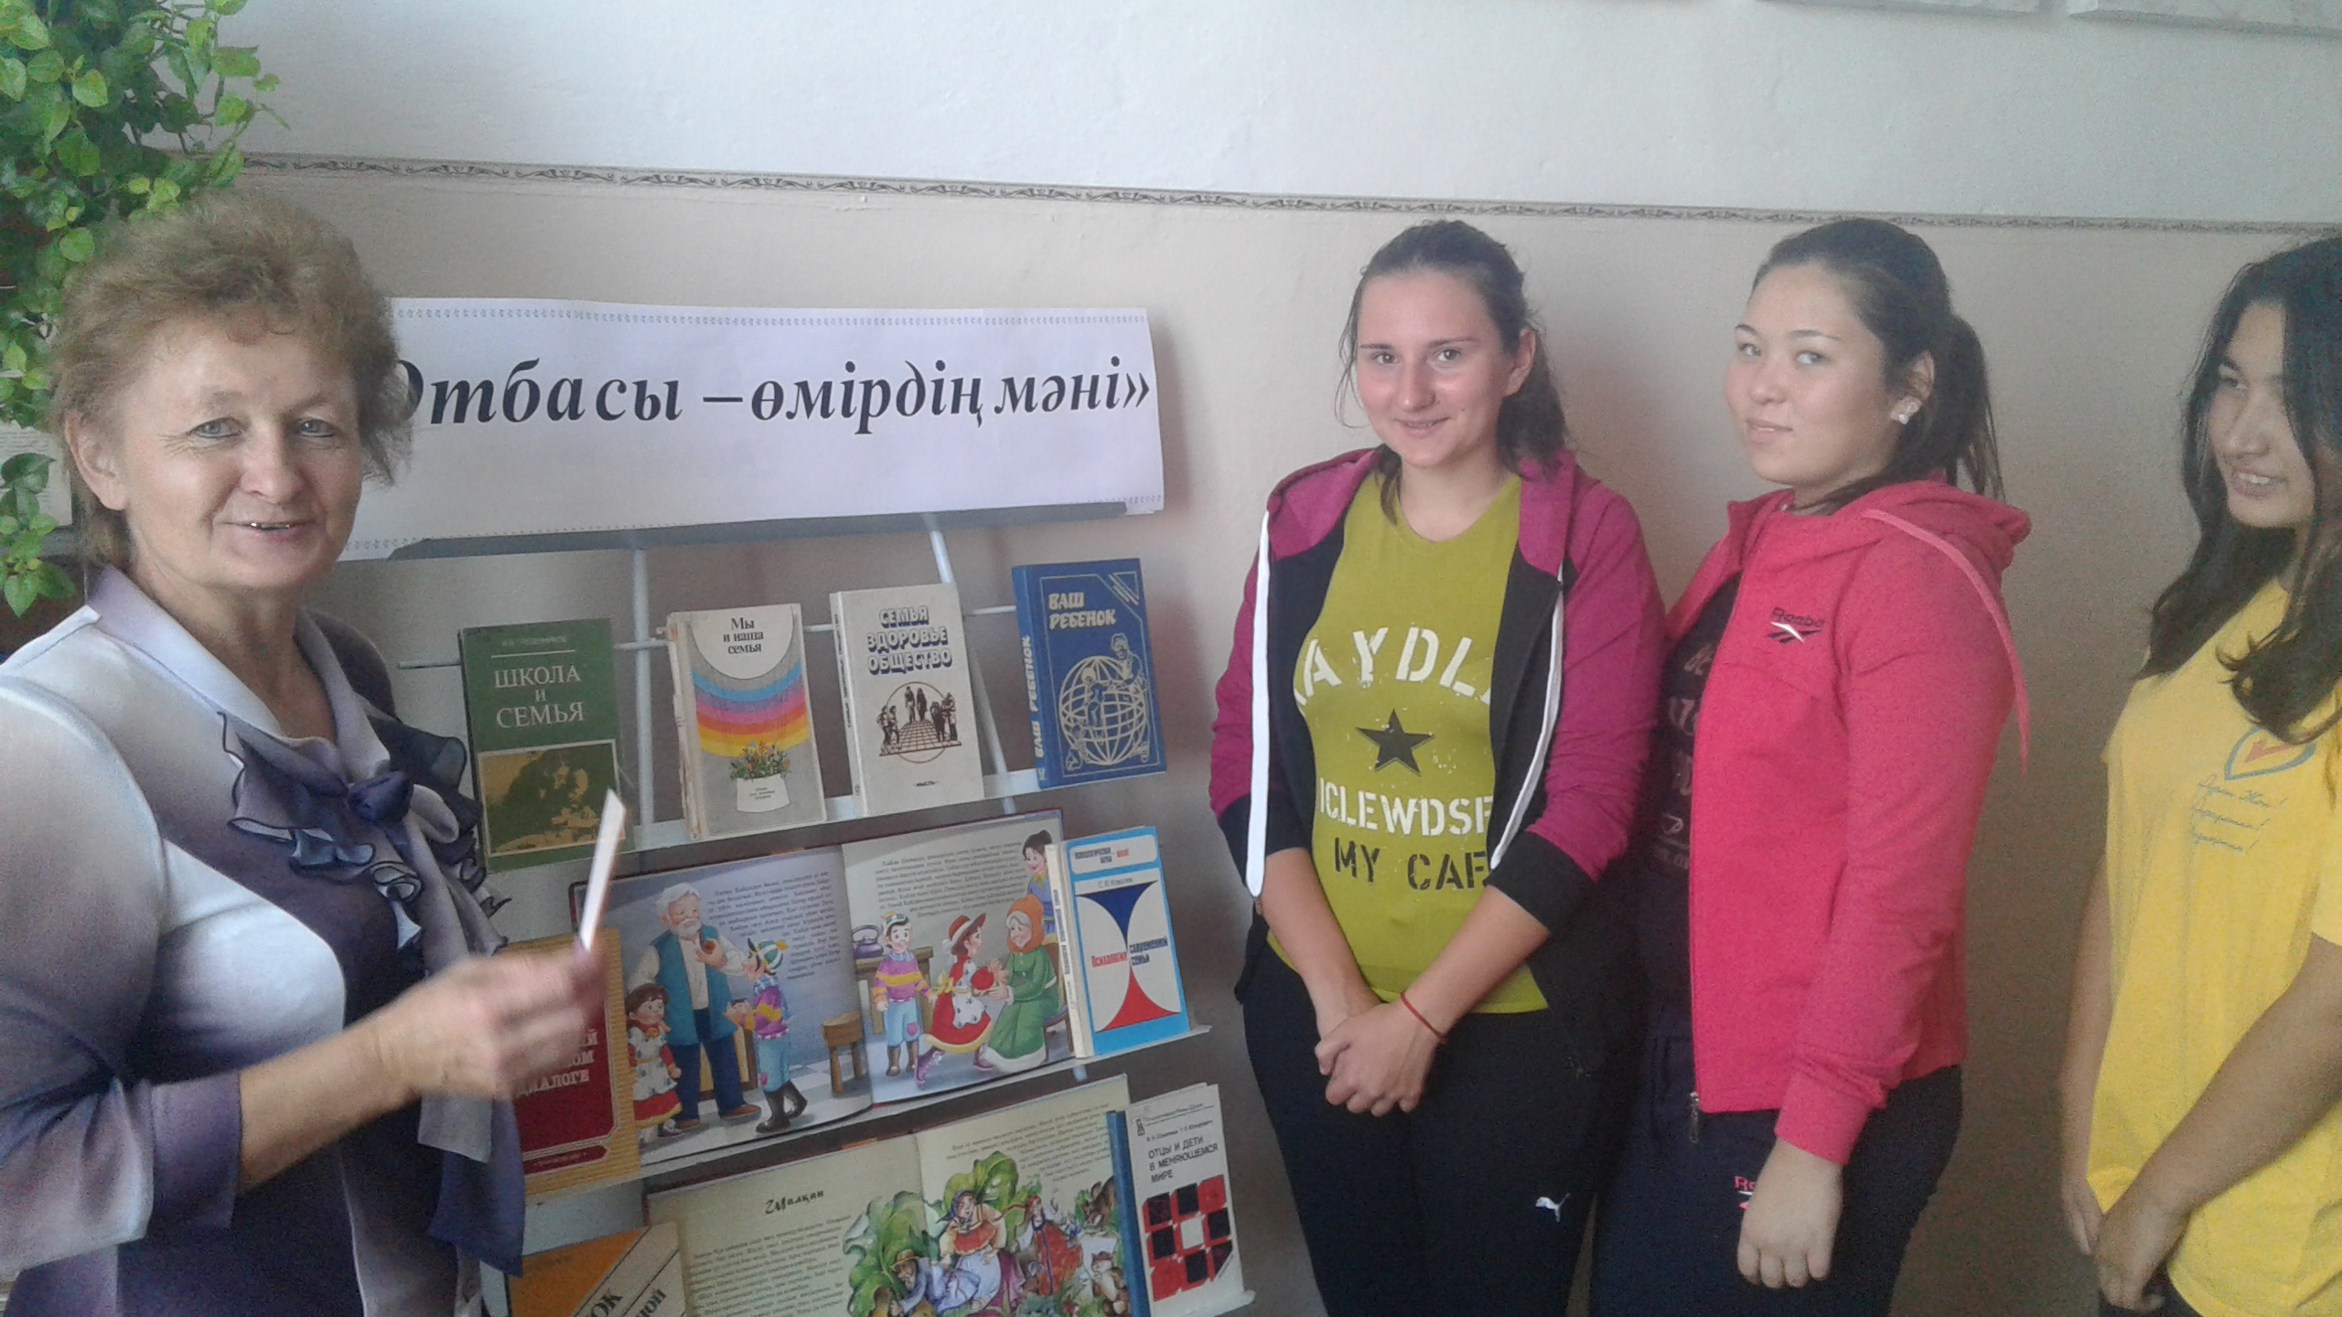

Планы библиотечных уроков на первый взгляд не имеют патриотической направленности, но мы с вами знаем, что каждый раз говоря о книге, мы рассказываем об истории книги не только в мире, но и в Казахстане и не забываем порекомендовать казахстанские издания.
Особое место в патриотическом воспитании занимает государственная символика. Уважение к государственным символам свидетельствует о силе и достоинстве казахстанского народа, является проявлением нашего патриотизма и высокой гражданственности, формирует чувство общности нации. У каждого человека в сердце должно биться святое чувство патриотизма, любви к святыням своей Родины. Как сказал наш Президент Н. А. Назарбаев «Отношение граждан страны к ее символам — показатель того, насколько люди чувствуют себя гражданами этой страны, верят в ее будущее, являются ее патриотами.»
Каждый учащийся обязан, осмысливая значение и роль символов в процессе становления государственности, воспитываться в духе почитания Государственных Флага, Герба и Гимна страны, осознавать ответственность за неуважение к государственным символам Республики, иметь глубокие знания о государственной атрибутике.
В целях пропаганды, популяризации и правильности применения государственных символов ведется определенная работа.
Яркой составной частью в деятельности школы являются интеллектуальные игры: «Своя игра», «Независимый Казахстан», в которых всегда присутствуют вопросы, касающиеся истории государственных символов.

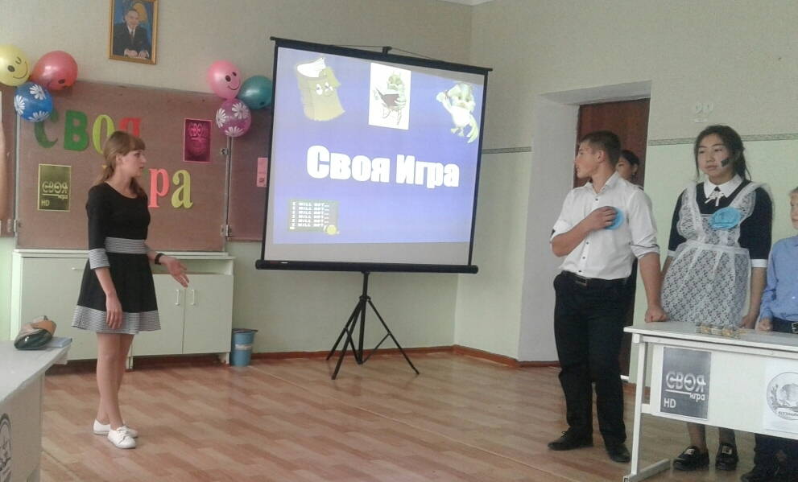

В нашей школе мы организуем просмотр документального фильма «Соединяю землю с небесами». Об истории создания государственных символов РК, автором которого является Бекмухамедова Гульжибек Баекеновна, член Союза журналистов РК.
Фильм носит ярко выраженную патриотическую направленность, способствует укреплению духовности, высоких гражданских чувств у всех слоев населения. В проекте дают компетентные пояснения: автор Государственного герба РК известный архитектор Жандарбек Малибек – улы, автор памятного предложения прикладывания руки к левой груди во время церемонии прослушивания Государственного гимна Михаил Трошихин, автор проекта национальной валюты – тенге – Председатель Правления Национального Государственного банка /1992-94г.г./ Галым Байназаров, Народный писатель Республики Казахстана, депутат Сената Парламента Абиш Кекилбаев и другие.
В фильме подчеркнута активная роль главы государства Нурсултана Назарбаева в непростой период обсуждения и утверждения госсимволов республики, его гражданский подвиг в процессе создания новой столицы.
Главная идея создателей проекта - воспитание у всех категорий граждан страны уважение к атрибутам государственной символики, культивирование у каждого члена общества чувства высокой гражданской ответственности за судьбу нашей Родины.
Казахстанский патриотизм – это сложный путь самопознания многонационального народа Казахстана. Самопознание влечёт за собой процесс собственного роста и саморазвитие, которые объективно приводят осознанию общечеловеческих ценностей, в основе которых единственное и главное, чему мы должны научить подрастающее поколение - способность любить, конструктивно участвовать в управлении страной, в решении общенациональных задач. Данному принципу национальной идеологии, т.е принципу патриотизма уделяется особое внимание в государственной политике. Следует отметить, что именно в этой сфере всем предстоит серьезная и глубокая работа. Через все мероприятия должна проходить мысль, что мы граждане суверенного Казахстана. Всё что мы видим вокруг, создано нашими предками – мудрыми, добрыми и гостеприимными людьми. Каждый гражданин нашей многонациональной Родины должен стремиться к сохранению дружбы, доверия, согласия и стабильности в нашем общем доме – Республики Казахстан.
« Мы должны развивать у всех граждан Казахстана чувства патриотизма и любви к своей стране. Старая, некогда прочная связь народами и государством существенно ослабла, а новая –между личными и государственными интересами – ещё не сформирована».
И эту задачу предстоит выполнить нам, чтобы воспитать наших учащихся достойными гражданами своей страны.
Важное место в современном школьном образовании отводится изучению начальной военной подготовки перед которой поставлена ответственная государственная задача: обеспечить высокий уровень начальной военной подготовки с тем , чтобы старшеклассники в процессе обучения приобрели практические навыки в объеме подготовки молодого солдата , освоили основы военного дела и , в будучи призванными в Вооруженные силы Республики Казахстан , смогли в короткие сроки овладеть современным оружием и боевой техникой.
Основной формой организации учебного процесса по НВП является - урок. Он должен отвечать общим принципам дидактики, проводиться в соответствии с программой и понедельным планом. Знать теорию организации урока, уметь провести его интересно, наглядно, постоянно совершенствовать методы и формы его проведения, а также тесная взаимосвязь урока и военно-патриотического воспитания учащихся – важнейшая обязанность преподавателя НВП, которую учитель старается придерживаться в процессе своей педагогической деятельности
На уроках НВП как и в других дисциплинах, учитель придерживается трех главных целей урока:
Образовательная – Вооружение учащихся системой знаний, навыков и умений необходимые как будущему защитнику Отечества
Воспитательная – Воспитание Казахстанского патриотизма , ответственности , дисциплинированности и силу воли.
Развивающая – Развитие творческого мышления, познавательного интереса к овладению военными знаниями.
Одним из важнейших направлений в работе по консолидации общества должно стать воспитание Казахстанского патриотизма. Подлинный патриотизм предполагает четкое политическое самоопределение личности. А начинать надо с воспитания почтительного отношения к Флагу, Гербу , Гимну страны, законопослушности. Надо, чтобы каждый человек с детских лет усвоил простую мысль: «Казахстан - мое Отечество, и я в ответе за него , как и оно за меня».
Патриотизм – это выражение чувства любви и преданности своей Родине. Он характеризует стремление человека сделать Отечество более сильным , могучи процветающим , выражает его готовность выступить на защиту Родины от каких-либо посягательств. Чувство патриотизма – это гордость за социальные , экономические , культурные завоевание своего народа, бережное отношение к его боевым и трудовым традициям. Патриотизм играет роль могучего , постоянно действующего социального , морального двигателя прогресса.
Современная концепция школьного образования, а также «Государственная программа патриотического воспитания граждан», предполагает комплексный подход к формированию всесторонне развитой личности. Важное место в ней отводится военно-патриотическому воспитанию, и большой акцент отводится именно воспитанию Казахстанского патриотизма Обществу нужны здоровые, мужественные, смелые, инициативные, дисциплинированные, грамотные люди, которые были бы готовы учиться, работать на благо государства и, в случае необходимости, встать на его защиту. Поэтому одной из важнейших составляющих процесса воспитания мы считаем формирование и развитие патриотических чувств. Без наличия этого компонента нельзя говорить о воспитании по-настоящему гармоничной личности. «Грамотных и продуманных действий требуют вопросы военно-патриотического воспитания, - подчеркнул президент РК Н.А.Назарбаев - Не секрет, что у многих школьников сложилось негативное отношение к военной службе».
На протяжении нескольких лет ведется работа над проблемой воспитания подрастающего поколения с целью развития Казахстанского патриотизма.
Цели работы учителя НВП:
1. Выявить, теоретически обосновать и экспериментально проверить психолого-педагогическое воздействие занятий по НВП на воспитание Казахстанского патриотизма в системе учебно-воспитательного процесса школы.
2. Формирование гражданской позиции молодого поколения, ответственного перед своей отчизной и народом.
3. Формирование у учащихся навыка творческого применения знаний, умений и навыков полученных на уроках НВП, во время прохождения службы в Вооруженных силах Республики Казахстан.
В основу работы положена следующая гипотеза: процесс воздействия занятий по НВП на воспитание Казахстанского патриотизма, будущего воина будет эффективным, если воспитание строится на основе требований к уровню развития личности будущего защитника, теории и практики рассматриваемых категорий:
- ориентации воспитания дисциплинированности и ответственности как длительного и целенаправленного процесса на выработку потребности и привычки собственного поведения в соответствии с принятыми нормами в Вооруженных Силах Казахстана;
- взаимодействии и единстве взглядов педагогического коллектива, родительской общественности и воспитательного пространства по воспитанию дисциплинированности и ответственности допризывников;
- использовании разнообразных методов организации деятельности по воспитанию Казахстанского патриотизма допризывника.
Исходя из цели и гипотезы, были определены следующие задачи работы:
1. Изучить состояние проблемы патриотического воспитания будущего воина в педагогической теории и практике.
2. Определить возможность ее разрешения на занятиях по НВП и во внеурочной деятельности.
Военно-патриотическое воспитание – образовательная технология двойного назначения, поскольку всеми доступными формами вооружает юного гражданина важнейшими морально-психологическими качествами, необходимыми как будущему защитнику Родины, так и вполне мирному человеку. Ведь смелость, твердость характера, физическая выносливость необходимы как защитнику Родины, так и врачу, инженеру. В школе ребята впервые получают начальное представление о воинской службе, нередко и практически знакомятся с будущей военной специальностью связиста, кинолога, водителя, санинструктора. Ведь освоение штатной боевой техники в войсках пойдет успешнее, если молодой человек до призыва на службу в ряды Казахстанской армии уже ознакомится с устройством и эксплуатацией мотоцикла, автомобиля, трактора. Разве не укрепляют силу воли, не вырабатывают у молодых людей терпение походы, состязания, военизированные игры. Поэтому весь учебно - воспитательный цикл в школе должен рассматриваться как система подготовки и формирования таких качеств у учащихся как: морально – нравственных, психологических, военно – технических и физических.
Военно-патриотическая работа со школьниками – это проверенный временем способ внушения молодому поколению глубокого понимания нашей силы и веры в планетарную устойчивость Казахстана. Работа по военно-патриотическому воспитанию в нашей школе идет по трем системообразующим направлениям:
I направление. Воспитание на боевых традициях народа и Вооруженных Сил. Данное направление включает в себя следующие мероприятия:
- Мероприятия по увековечиванию памяти павших в борьбе за независимость нашей Родины (посещение ветеранов, проживающих рядом со школой, оказание помощи).
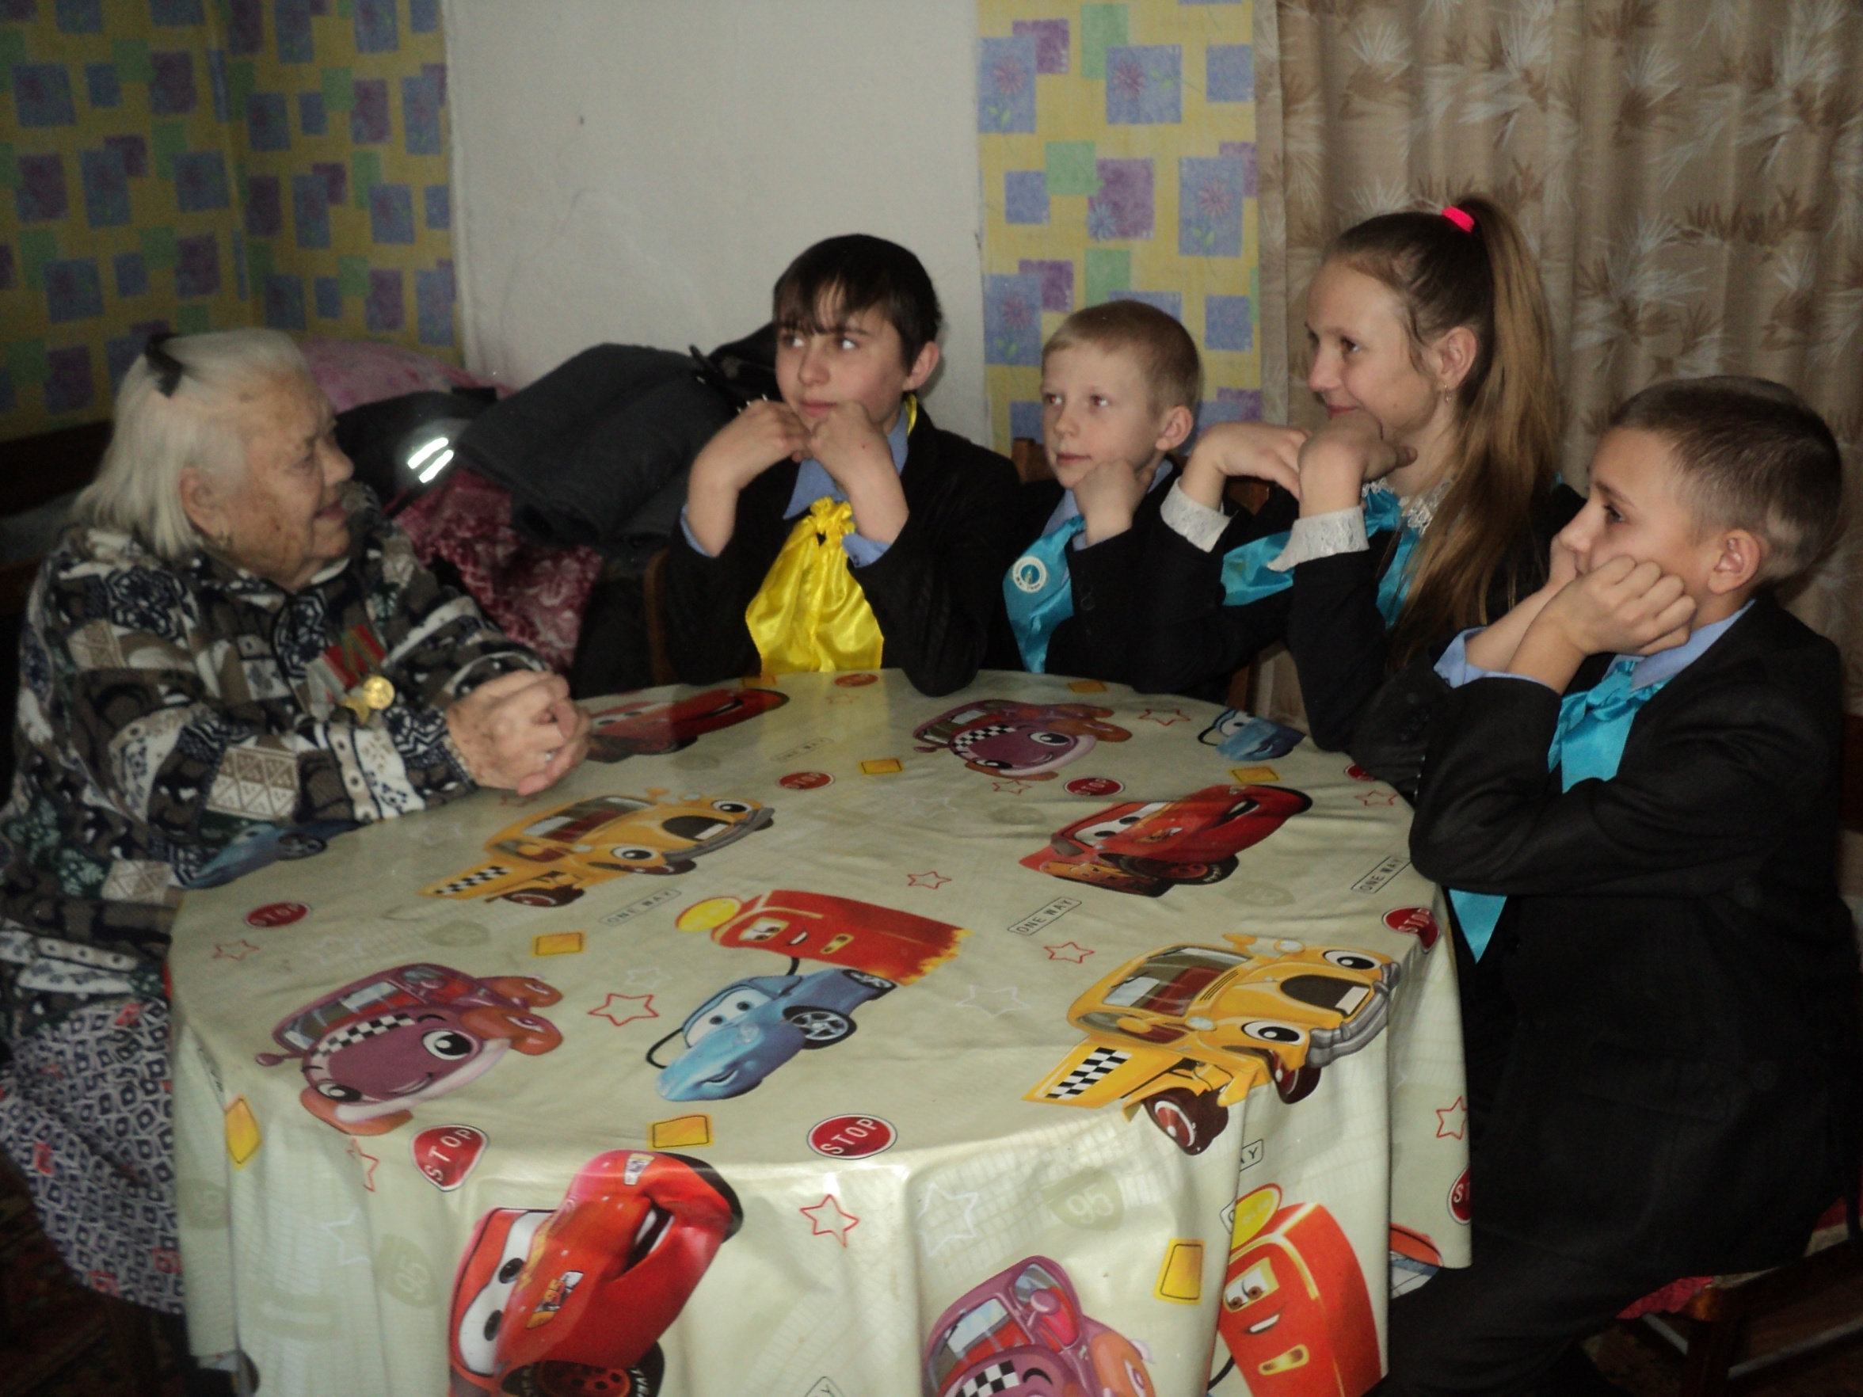

- Проведение экскурсий, уроков Мужества, встреч с ветеранами Великой Отечественной войны, войны в Афганистане. Поздравление и выступление с концертами перед ветеранами войны и труда.
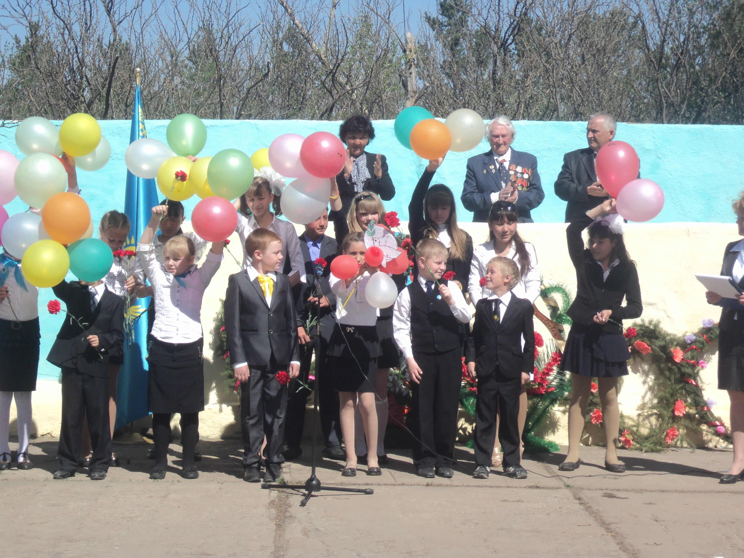

- Празднование памятных дат, проведение выставок, викторин, конкурсов, просмотров видеофильмов.
- Проведение конкурсов военно-патриотической песни, а также других праздничных мероприятий (концертов), посвященных великим праздникам.
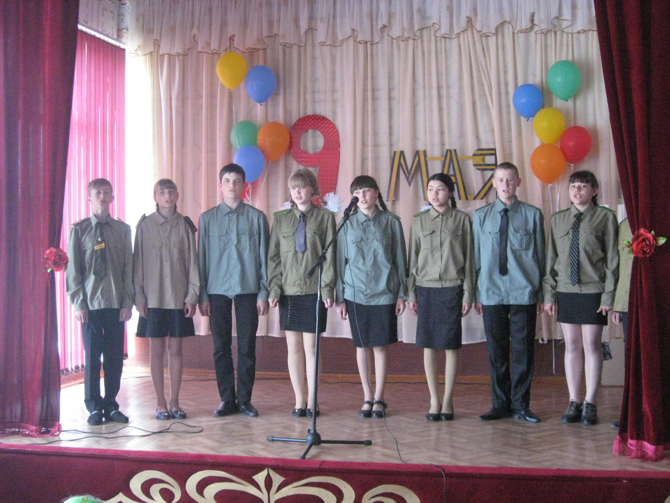

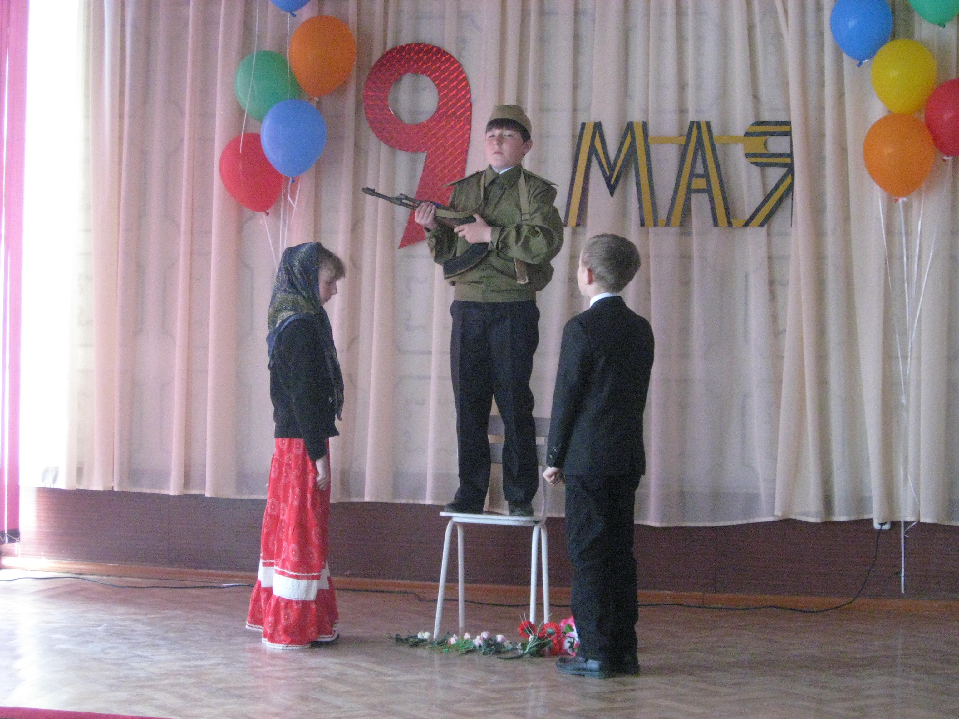

II направление. Военно-спортивные игры:
- Прежде всего, это «ОСОЛ» и «Алау», которые в комплексе решают задачи почти всех компонентов системы военно-патриотического воспитания.
- Опыт проведения игры «АЛАУ» и «Сункар» показал популярность и важность этой формы военно-патриотического и физического воспитания обучающихся. «Алау» и «Улан» оказывает положительное влияние на организационное укрепление коллектива класса, способствует развитию общественной активности детей, формирует качества, необходимые будущему воину, защитнику Родины.
- Не менее важную роль в военно-патриотическом воспитании играют месячники оборонно-массовой и спортивно-оздоровительной работы, военно-спортивные эстафеты, военно-спортивные праздники.
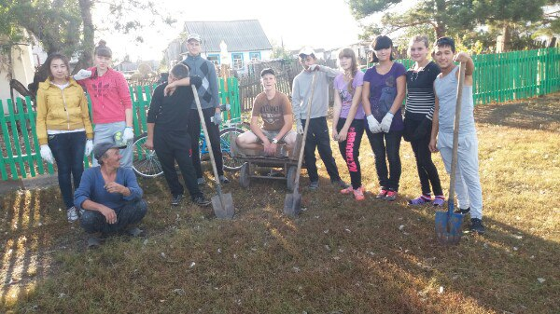

III направление.
Взаимосвязь школьного и воинского коллективов:
- Совместная организация оборонно-спортивных лагерей, военно-полевых сборов;
- Встречи с военнослужащими, выпускниками школы;
- Встречи с выпускниками школы, обучающимися в военных учебных заведениях;
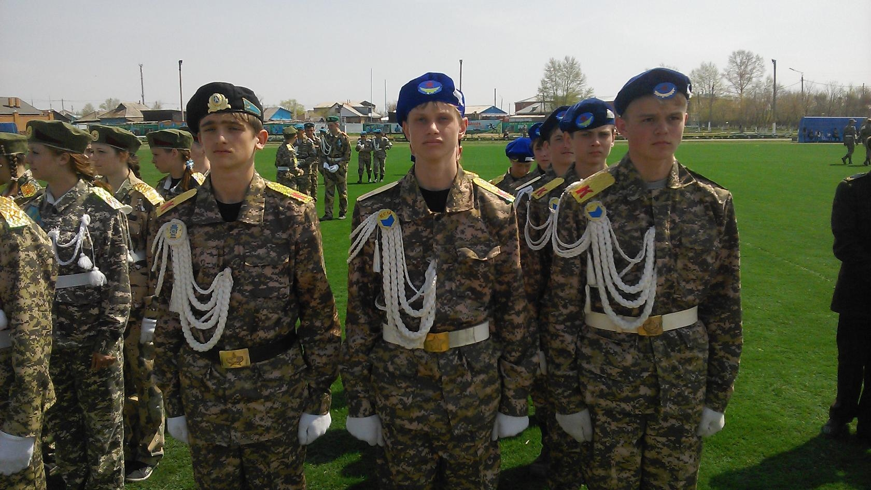

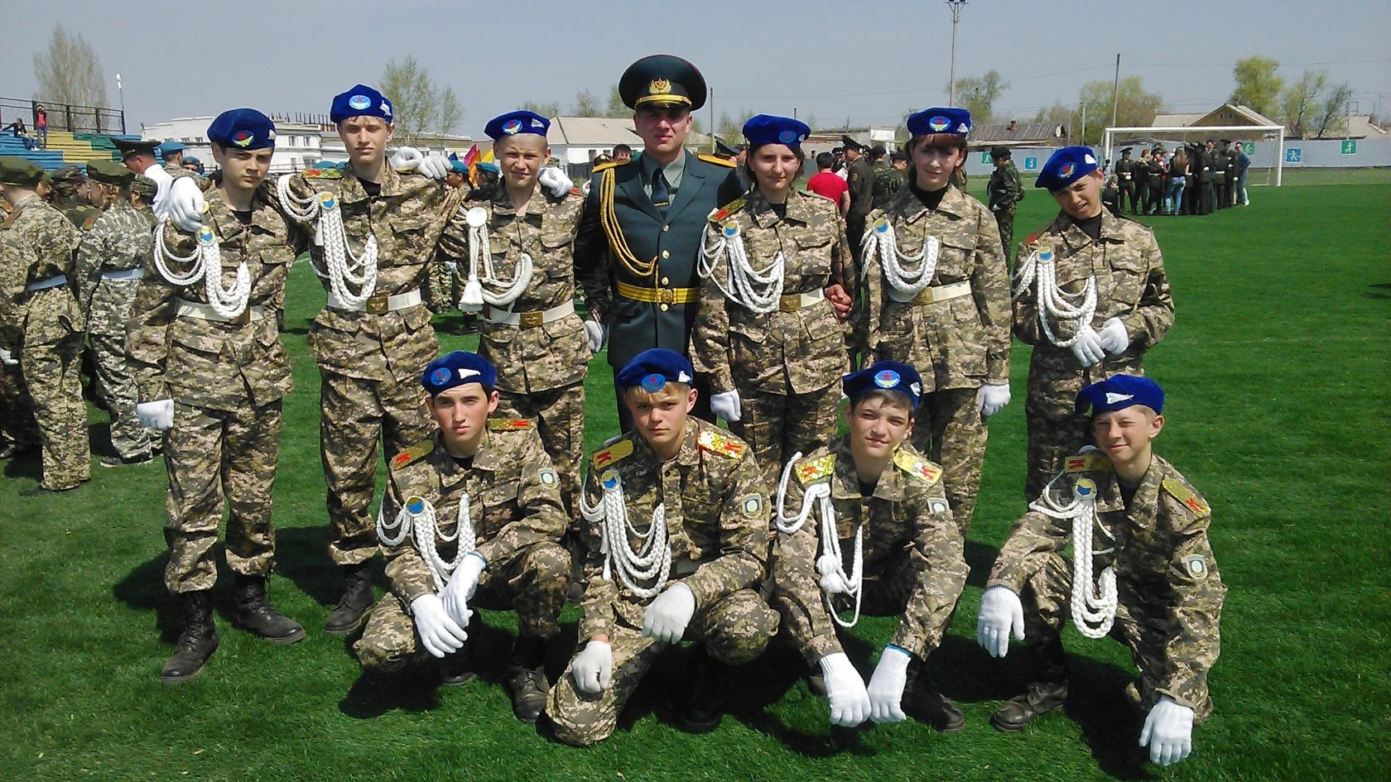

Не умаляя роли внеклассной и внешкольной работы с учащимися по военно-патриотическому воспитанию, считаем, что урок стоит во главе всего воспитательного процесса. Каждый общеобразовательный предмет объективно располагает большим патриотическим потенциалом. Интеграция таких предметов как НВП, ОБЖ, Основы государства и права, истории, физики, русского языка и литературы, химии и других предметов – это огромный потенциал правового и патриотического воспитания на уроках.
Для обеспечения более полной реализации целей учебно-воспитательного процесса необходимо наличие хорошо оснащенного кабинета по начальной военной подготовке, который эстетично оформлен, оборудован и оснащен современными техническими средствами обучения.
Созданный кабинет НВП является воспитательным центром военно-патриотической работы в нашей школе. Наличие в школе подобного воспитательного центра военно-патриотической работы способствует приданию всей проводимой работе системности, закреплению позитивных традиций. В рекреации рядом с кабинетом НВП имеется уголок боевой Славы, где помещены материалы, способствующие воспитанию школьников на героических традициях старших поколений. На базе кабинета НВП проводятся уроки истории, литературы, а также уроки других предметов военно-патриотической направленности. Здесь же проводятся встречи школьников с военнослужащими, ветеранами; осуществляется координация всей работы по воспитанию школьников на боевых традициях, организуется учеба юнармейцев. Уроки Мужества, вечера, сборы, беседы, классные часы, просмотры видеофильмов, занятия военно-прикладных кружков, проводимые на базе кабинета НВП, способствуют тесной взаимосвязи военно-патриотического воспитания на уроках и вне уроков.
Понимая всю сложность вопроса патриотического воспитания, считаю, что школа должна принять на себя основную нагрузку по воспитанию Казахстанского патриотизма подрастающего поколения, ведь именно здесь наше будущее, будущее нашей Родины. Очень хотелось, чтобы данная система военно-патриотического воспитания была постоянно действующей и направленной на конечный результат – воспитывать гражданина – патриота своей страны. Вся работа, проводимая по военно-патриотическому воспитанию, дает свои положительные результаты. После служения в армии выпускники нашей школы остаются работать по контракту, поступают в ВУЗ на военное дело, работают в правоохранительных органах. Для отслеживания эффективности работы педагогического коллектива в данном направлении (сформированные качества личности, модели выпускника) необходимо проводить мониторинг, используя выработанные критерии эффективности военно – патриотического воспитания. Такими критериями могут быть:
- Наличие у учащихся знаний и навыков, необходимых для успешного выполнения воинского долга перед Родиной (контрольные работы, тестирование, олимпиады, учебно-полевые сборы).
- Формирование личностных качеств, рассматриваемых как критерий эффективности военно-патриотического воспитания.(тесты, диагностика, военно-патриотические мероприятия, учебно-полевые сборы)
- Активность в военно-патриотических мероприятиях учащихся как фактор формирования всесторонней готовности школьников к выполнению воинского долга перед Родиной. За последние 3 года учащиеся нашей школы были призерами районных финальных военно-спортивных игр «Алау» и «Сункар».
- Сознательный выбор юношами-выпускниками школ военной профессии (юноши-кандидаты в военные учебные заведения, офицеры ВС РК.)
- Президентские тесты по физической культуре (протоколы по тестированию).
- Самовоспитание будущих защитников Родины как показатель их активного, сознательного отношения к своему воинскому долгу (можно проследить в военно-патриотической деятельности, диапазон проявления своих лучших личностных качеств в процессе военно-патриотической деятельности - показатель их усилий по самовоспитанию).
Вышеизложенная система воспитания Казахстанского патриотизма , созданная в нашей школе, реально помогает управлять процессом подготовки обучающихся к защите Родины, придает всей проводимой работе системность, последовательность и целенаправленность, обеспечивает преемственность в организации и развитии военно-патриотической деятельности школьников

Заключение

ЛИТЕРАТУРА
- Закон Республики Казахстан «О воинской обязанности и военной службе»; №74 от 8 июля 2005 года
- Закон «Об образовании»; №319-III от 27 июля 2007 года
- Программа «Казахстан -2030»;
- Постановление Правительства Республики Казахстан №449 от 24 мая 2006 года.
- Программа «Патриотическое воспитание граждан Республики Казахстан на 2006-2008годы»
- Аронов А.А. Воспитывать патриотов: Кн. для учителя. М., 1989.
- АИ.Аверин. А,И.Глебов. Передовой опыт в практику военруков. Москва Издательство ДОСААФ СССР.1984г.
- Ф.Е Штыкало. Организация внеклассной работы по НВП и военно-патриотическому воспитанию. Москва «Просвещение» 1985г.
- А,И Авереин. Сборник документов и материалов по начальной военной подготовке. Москва Просвещение 1982г.
- Фаталиев Х.Г. Теория и практика военно-патриотического воспитания в средней общеобразовательной школе.

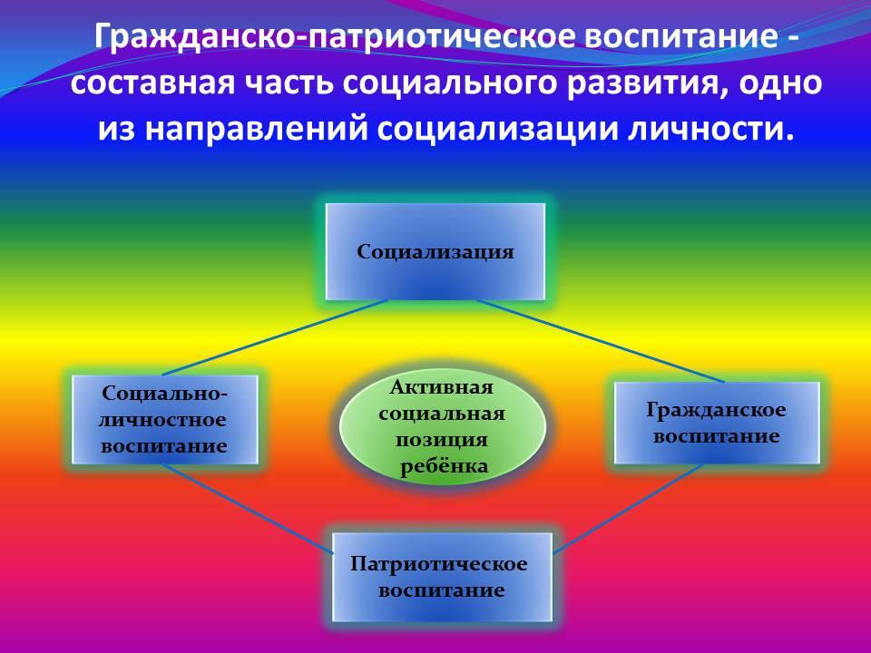
Приложение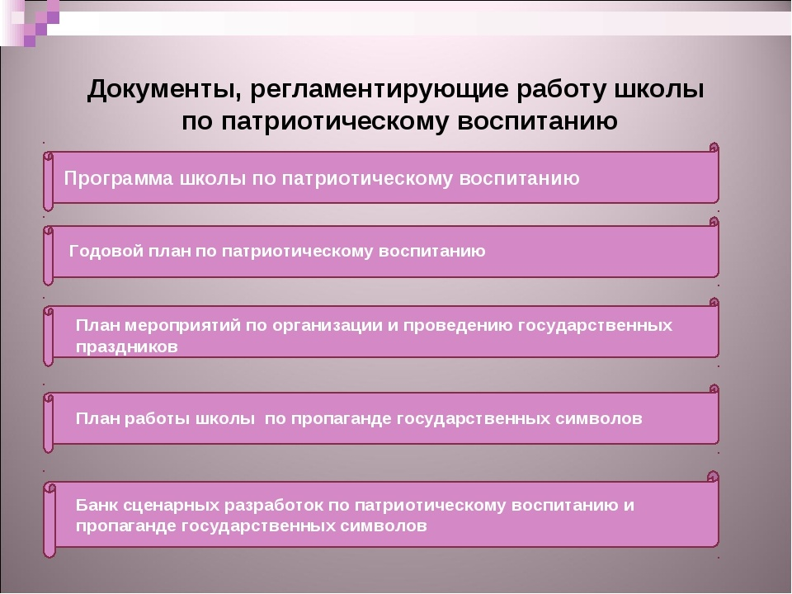

Урок мужества "Афганская война"
- Дунин А.В., педагог-организатор НВП
Цель:
Способствовать формированию патриотизма, как качества личности будущего гражданина через памятные события военной истории России.
Задачи:
- Способствовать знакомству с событиями истории войны в Афганистане.
- Познакомить учащихся школы с воинами – интернационалистами, живущими на поселке; представить результаты поисково-исследовательской работы.
- Способствовать формированию уважения к участникам военных боевых действий.
- Способствовать формированию патриотизма через прослушивание стихов, песен и просмотр фрагментов кинофильмов, связанных с темой Афганской войны.
Оборудование: компьютер, проектор, экран.
Ход мероприятия
Валендер Максим: “Разговор с “Афганцем” (автор -Виктор Третьяков, Москва.)
С тобой мне трудно, Сашка, спорить о войне.
Ведь для меня Афганистан – позор державы.
А для тебя Афган – судьба. И кто тут правый –
Не разобрать. И ты обидчивей вдвойне,
Что долг отдал, а я так грубо о войне.
С тобой мне трудно, Сашка, спорить, говорить
Ведь ты домой вернулся с красною нашивкой.
А я давно считаю ту войну ошибкой.
Не дай нам бог такую снова повторить.
Но вот глаза твои... Как с ними говорить?
И ты расскажешь мне про горы и Шинданд.
Про то, как гибли рядовые и сержанты.
И как сейчас ты слышишь в спину: "Окуппанты!"
И с болью крикнешь – Ну какой я оккупант?
Да я ж, не спорю, не терзай себя, сержант.
Я знаю, Саня, что ранение не вдруг.
Ты свято верил, что Афгану помогаешь.
И что тем самым нашу родину спасаешь
От посягательства из вне враждебных рук –
Так объяснял тебе товарищ политрук.
И не стереть следы осколков на руках,
Как не стереть тебе из памяти былого.
Прости. Я больше не скажу худого слова.
И мы украдкой прячем слезы впопыхах.
Но говорим, увы, на разных языках.
Пусть будут прокляты застойные года.
Проклятьем станет им число тринадцать тысяч.
И на какой стене их имена нам высечь,
Чтоб эта боль не повторилась никогда.
Пусть будут прокляты застойные года.
С тобой мне трудно, Сашка, спорить о войне.
Ведь для меня Афганистан – позор державы.
А для тебя Афган – судьба. И кто тут правый –
Не разобрать. И ты обидчивей вдвойне,
Что долг отдал, а я так грубо о войне.
Учитель: Многие слышали такие фразы “Он афганец”, “Он воевал в Афганистане”, “Он воин – интернационалист”. Что означают эти слова? Когда была война в Афганистане? Как связанным с Афганистаном оказался Советский Союз? Почему и за что погибали в афганской войне русские солдаты и офицеры?
Кому нужна была эта война?
(на экране Презентация – Приложение 1)
Для Советского Союза Афганистан был соседом первого порядка. Граница проходила через Туркменскую ССР, Таджикскую ССР, Узбекскую ССР. Столица город Кабул. После второй мировой войны Афганистан, имевший статус нейтрального государства, фактически находился в сфере советского влияния. Сотрудничество было тесным. В стране постоянно находилось большое количество специалистов, а многие афганцы обучались в советских вузах.
В марте 1978 года в Афганистане вспыхнул мятеж. К власти пришла группа офицеров во главе с Тараки, лидером Народно-демократической партии Афганистана, которые стремились в стране построить социализм. Трудно было . Тараки обратился с просьбой к Советскому Союзу о военной помощи. И вопрос рассматривался на Политбюро. Брежнев так мотивировал отказ: “ участие наших войск в Афганистане может нанести вред не только нам, но и прежде всего им”.
Обухова Алина: 14 сентября 1989 года член правительства Афганистана Амин совершил покушение на Нур Мухаммеда Тараки. Тараки освободили от занимаемой должности, он был посажен в тюрьму и задушен. Во главе государства встал проамерикански настроенный Хафизула Амин.
После захвата власти Амином, а также решением НАТО разместить в Европе американские ракетные системы и намерениями использовать Афганистан как военный плацдарм против СССР, в начале декабря 1979 года на совещании у Брежнева с участием Андропова, Устинова, Суслова, Громыко было решено ввести наши войска с одной лишь целью – свергнуть Амина и передать власть республиканцам во главе с Бабраком Кармалем.
25 декабря в зимний солнечный день начался ввод войск.
Первые погибшие появились уже через два часа. БМП не удержалась на дороге и перевернулась. Погибло 8 человек. В окрестностях Кабула разбился самолет. Погибло 44 десантника. Так начиналось то, что хочется забыть, но нужно помнить!
(На экране фрагмент фильма “Девятая рота” режиссера Федора Бондарчука; под песню ансамбля “Голубые береты”– “На снится Афганистан”)– Приложение 2
(Продолжение Презентации – Приложение 1)
Ученик 3: 27 декабря советские десантники штурмом взяли дворец Амина, в ходе этой операции Амин был убит, во главе государства встал Бабрак Кармаль.
Ситуация в Афганистане была осложнена тем обстоятельством, что само афганское общество оказалось расколотым на две части, одна из которых воспринимала вмешательство СССР, как союзную помощь , а другая, как интервенцию.
Противников кабульского правительства называли моджахедами или душманами. Они получили поддержку от Пакистана, Саудовской Аравии и США.
Учитель: В абсолютном своем большинстве “ограниченный контингент” в Афганистане составляла, молодежь, попавшая на войну чуть ли не со школьной скамьи.
Люди, не имевшие почти жизненного опыта неожиданно, оказались в чужой стране, в непривычной враждебной среде, в экстремальных обстоятельствах.
(Звучит песня “Письмо сестренке” ансамбля бывших воинов-афганцев “Голубые береты” в исполнении учащихся школы (Приложение 3)
Учитель: Давайте послушаем отрывки из писем наших земляков, которых нет рядом с нами, которые погибли на суровой афганской земле. Письма, которые отражают их чувства, мысли.
Ленчук Антон: Жигиров Виктор Федорович “Привет из Афганистана! Здравствуй, мама! С горячим солдатским приветом к тебе Сергей. Письмо твое получил, за которое большое спасибо. Напишу немного о себе: я жив и здоров. Служба идет нормально, еще немного и приду домой, так что картошку и на меня сажайте. Мама, одним словом, все хорошо. За меня не беспокойся. Береги свое здоровье для внучат, ведь их у тебя столько будет! Погода здесь нормальная, много зелени. Я уже успел загореть, дома так ни разу не загорал. Днем солнце жарит, а ночью прохладно бывает. Вот, наверное, и все, что я хотел написать. Мама, передавай большой привет всем, кого я знаю, и кто меня помнит, До свидания. Жду ответа, Сергей. Мама, еще раз прошу, за меня не волнуйся, скоро увидимся”.
Какой любовью и нежностью наполнено письмо, заботой не о себе, а о маме. Это письмо солдата, находящегося в центре боевых действий. Они писали эти письма и были тогда живы.

Стоволков Владислав: Файнингер Петр Антонович “Нинушка, дорогая! Прости, что сразу не сказал тебе всей правды. Никак язык не поворачивался, и сейчас так об этом писать не хочется, я ведь знаю, какая ты у меня, реветь постоянно будешь. В общем, завтра мы убываем в Афганистан...” Он погиб на 12 день пребывания в Афганистане.
Жуманалина Сауле: Стихотворение Алексегеза “Смерть солдата”, Москва 2002
Вчера был бой и он был страшен,
Но мы смогли сдержать врага
Осталась лишь треть роты нашей
И лучший друг погиб тогда...
В горах совсем нам не знакомых,
Где к солнцу тянется трава
Остался он, в дали от дома,
И встретил смерть простой солдат
И скоро в дом с резным окошком,
Где мать-старушка сына ждет,
Придет соседка прямо с почты
И похоронку принесет....
Заплачет мать прочтя повестку,
К своей груди кота прижмет
И молча в дом войдет невеста
Увидит мать и все поймет...
Один лишь дом, в одной деревне
А сколько их по всей стране?
Где мать одна – ей в доме тесно
А сын остался на войне.....
Учитель: Почтим память погибших солдат и офицеров минутой молчания….
Валендер Максим: “Где ты, ноль двадцатый?” (автор Сергей Кошман”)
Замер ключ внезапно
На последней точке.
Смерть вонзилась в сердце
Пулеметной строчкой.
В онемевших пальцах
Ложе автомата
И зовут в эфире:
Где, ты “ноль двадцатый”?
А в глазах угасших
Неба синь и звезды.
Мать вдали заплачет,
Прислонясь к березе.
Пулей грудь пробита,
Песня не допета.
Где ты, “ноль двадцатый”?
Смерть не даст ответа.
Где ты, “ноль двадцатый”?
Тишина в эфире,
Словно все убито
В этом странном мире.
Словно все оглохло
В пламени и дыме:
Там отцы остались
Вечно молодыми...
В бронзе обелисков
Встали над планетой.
Русские мальчишки
Юностью бессмертной.
На экране фрагмент фильма “Девятая рота” режиссера Федора Бондарчука; под песню Алексея Хворостяна “Я служу России” (Приложение 4).
Учитель: Трудной была война... Душманы успешно использовали ракетные установки, вели партизанскую войну, сотрудничали с местным населением.
Обухова Алина:
Человек склонился над водой
И увидел вдруг, что он седой
Человеку было 20 лет.
Над лесным ручьем он дал обет:
Беспощадно, яростно казнить
Тех убийц, что рвутся на восток
Кто его посмеет обвинить,
Если будет он в бою жесток?
Учитель: Особенностью афганской войны была массовая и искренняя религиозность местного населения. Восточные традиции и религиозный фанатизм проявлялись во всем поведении моджахедов: убить и надругаться над его трупом считалось особой доблестью. Для них шурави, так они называли русских солдат, были врагами святой веры, и война с ними считалась священной, получившей благословение Аллаха.
У солдат возникал вопрос: зачем мы здесь? И постоянно приходило понимание того, что этот мир, живущий по особенным законам, нужно оставить его в покое, дать возможность решить все проблемы самостоятельно, не влезая “в чужой монастырь со своим уставом”. Да и афганцы заявляли вполне откровенно: “Уходи, шурави. Мы сами разберемся. Это наше дело”.
(на экране Презентация – Приложение 5)
Соваться в Афганистан было делом заведомо проигрышным и безнадежным. Вот только расплачиваться за недальновидность советского руководства пришлось солдатам, офицерам, их детям, матерям.
На войне есть такие законы, что “приказы не обсуждаются, их надо выполнять”.
15 февраля 1989 г., стал днем, когда кончился счет потерям наших солдат, офицеров, служащих. А итог печален. Более 13 тысяч матерей не дождались своих сыновей, не услышали они: “Мама, я пришел...”
Ученик 2: После вывода войск их Афганистана республика в Афганистане продержалась 3 года. Она могла бы продержаться и дольше, если бы Ельцин не поддался уговорам американцев и не занял сторону моджахедов. Были прекращены поставки оружия, топлива. Вскоре пал Кабул, казнен Наджибыла.
Командующий 40-й армией генерал Борис Громов сказал журналистам в интервью, что помощь советских войск афганскому народу была нужна. Через 15 лет в интервью заявил, что советские войска предупреждали появление супертерроризма. Что свершилось, то свершилось.
Отмечая 20-летие вывода советских войск из Афганистана, мы склоняем головы перед павшими и гордимся теми, кто вернулся.
Ведущая: Мы знакомим вас сегодня с воинами – афганцами, матери которых оказались счастливыми, они дождались своих сыновей. Эти воины афганцы живут рядом с нами.
Сегодня у нас в гостях племянница воина-афганца Чугунова Василия Ивановича- Литвякова Н.В. Надежда Владимировна расскажет нам о подвигах своего дяди и поделиться с его воспоминаниями.
(Выступление-презентация)

Источники и литература:
- Данилов А.А.“История России”, издательство “Просвещение”, Москва, 2008 год.
- Сороко-Цюпа О.С. “Всеобщая история. Новейшая история”, издательство “Просвещение”, Москва, 2007 год.
- Безбородов С.Б. “История России. Новейшее время 1945–1999”, издательство “Астрель”, Москва, 1999 год.
- “Книга памяти. Афганистан. 1979–1989”, Кемерово, 2005 год.
- Агапова И.А. “Мы – патриоты”, издательство “ВАКО”, Москва, 2006 год.
- Савченко Е.В. “Мир школьных праздников”, издательство “5 за знания”, Москва, 2005 год.
- Б. Громов “О выводе советских войск из Афганистана”, газета “Комсомольская правда” от 10 ноября 1989 года.
- Информационная поддержка на сайте “Афганская война”.
- Фрагменты фильма “Девятая рота”, режиссер Федор Бондарчук.

